Приложение 2

к письму Отделения Кемерово

«Об информировании субъектов МСП о проведении вебинара Банка России»

**ПОДКЛЮЧЕНИЕ К ВЕБИНАРУ**

Подключение к вебинару осуществляется **не позднее, чем за 10 мин. до его начала.**

1. **Для входа через браузер (рекомендуем браузеры Google Chrome, Explorer, Microsoft Edge), подключённого к сети Internet пройдите по прямой ссылке слушателя**

<https://iva.cbr.ru/#join:te0ae7e2d-500f-49dc-8085-64460a787bbc>

1. **Для входа через браузер (рекомендуем браузеры Google Chrome, Explorer, Microsoft Edge), подключённого к сети Internet пройдите по ссылке** <https://iva.cbr.ru/#login_by_id>

* Перейдите на вкладку «Подключение к мероприятию по ID».
* В поле «Подключение к мероприятию по ID» введите значение        **185-826-584** и нажмите кнопку «Продолжить».
* Выберите вкладку «Я не зарегистрирован в системе».
* В поле «Имя» введите ФИО кнопку «Войти в мероприятие».
* Войдите в мероприятие.

1. **Инструкция по подключению к вебинару через мобильные устройства**

* Скачайте и установите приложение **«IVA BKS»** для вашего мобильного устройства, отсканировав соответствующий QR-код.

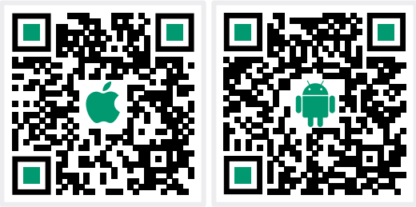

* Перейдите на вкладку «Присоединиться к мероприятию по ID».
* Выберите вкладку «Гость».
* В поле «Введите ID мероприятия» введите значение **185-826-584.**
* В поле «Введите ваше имя» введите ФИО
* В поле «url» введите значение **iva.cbr.ru**, нажмите «Присоединиться».